Pressmeddelande från Svenska Hus AB
Malmö 2014-09-04

Eva Zdolsek blir ny fastighetschef för Svenska Hus i Malmö

Svenska Hus i Malmö har rekryterat Eva Zdolsek som ny fastighetschef i syfte att förstärka kompetensen och nätverken på vår Öresundsmarknad. Som fastighetschef kommer hon att ansvara för fastighetsförvaltningen i region Skåne med särskilt fokus på uthyrning, kundförvaltning och förvärv.

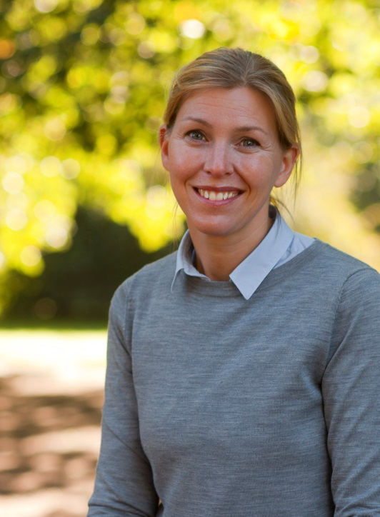
Zdolsek är utbildad civilingengör i lantmäteri vid Lunds Tekniska Högskola. Hon har tidigare arbetat på bl a på Jernhusen som affärsutvecklare och nu senast på Lunds kommun som fastighetsutvecklare. Eva Zdolsek tillträder tjänsten som fastighetschef på Svenska Hus den 22 september.
”Jag ser fram emot att börja arbeta hos Svenska Hus som har ett starkt varumärke i branschen. Med väl förankrade mål och strategier ska det bli en utmaning att utveckla och förvalta fastigheter för Svenska Hus i Öresundsregionen”, säger Eva Zdolsek.
”Med den erfarenhet Eva har av projektutveckling, bland annat för Jernhusen i arbetet med Malmö Central, kombinerat med en utbildning inom lantmäteri har hon en mycket passande bakgrund för rollen som fastighetschef i Skåne, säger Lars Vardheim, VD Svenska Hus AB.”

SVENSKA HUS driver fastighetsverksamhet i Göteborg, Stockholm och Skåne. Vi förvärvar fastigheter med utvecklingspotential, utvecklar projekt och förvaltar på traditionellt sätt. Hyresintäkterna 2013 uppgick till 379 Mkr och fastighetsbeståndets marknadsvärde uppskattas till drygt 4 Mdr. Svenska Hus ingår i Gullringsbokoncernen där också MVB, Wangeskog Hyrcenter, Torslanda Entreprenad och Forestry Skogsrörelse ingår. Huvudkontoret ligger i Göteborg.

För ytterligare information:

Lars Vardheim, VD Svenska Hus AB
031-701 66 60
lars.vardheim@svenskahus.se

Svenska Hus AB Svenska Hus i Skåne AB
Otterhällegatan 3, 403 13 Göteborg Baltzarsgatan 21B, 211 36 Malmö
031-701 66 60 040-674 68 00

svenskahus.se

